ĐẠI HỌC ĐÀ NẴNG
TRƯỜNG ĐẠI HỌC KINH TẾ



BÁO CÁO CHUYÊN ĐỀ
THỰC TẬP TỐT NGHIỆP

THỰC HIỆN KIỂM THỬ
HỆ THỐNG QUẢN LÝ ĐÀO TẠO - TMS

SVTH: Lê Bình Yên
Lớp: 44K21.2
GVHD: ThS. Cao Thị Nhâm

Đà Nẵng, 05/2022

LỜI CẢM ƠN

LỜI CAM ĐOAN

MỤC LỤC

DANH MỤC HÌNH ẢNH

DANH MỤC BẢNG BIỂU

LỜI MỞ ĐẦU
- Sự cần thiết của đề tài
- Nhiệm vụ của đề tài
- Phương pháp thực hiện
- Đối tượng và phạm vi nghiên cứu
- Bố cục của báo cáo
Đề tài được tổ chức gồm phần mở đầu, 4 chương nội dung và phần kết luận…
- Mở đầu
- Chương 1: Giới thiệu tổng quan về công ty và ngành nghê thực tập
- Chương 2: Cơ sở lý thuyết
- Chương 3: Triển khai dự án
- Chương 4: Kết quả đạt được

Kết luận và hướng phát triển

GIỚI THIỆU CÔNG TY VÀ NGÀNH NGHỀ THỰC TẬP

Tìm hiểu về Sun – Asterisk Viet Nam

Tên công ty: Sun Asterisk
Viết tắt: Sun*
Sun Asterisk chứa đựng ước mơ và mục tiêu kiến tạo nên thật nhiều những điều tốt đẹp cho xã hội của tập thể những chiến binh mặt trời.

Ý nghĩa tên gọi
Từ “Sun” trong tên công ty chính là “Mặt trời”. Đây chính là nền tảng nuôi dưỡng mọi sự sống trên Trái Đất. Chúng tôi hướng tới trở thành nền tảng mạnh nhất dùng ánh sáng của mình để chiếu sáng và nuôi dưỡng các “mầm ươm” của những người thực hiện công cuộc đổi mới (innovator) cũng như những dịch vụ tiên tiến mang tính cải cách. Bằng việc trở thành nền tảng giúp xây dựng các giá trị “Awesome”, Sun* sẽ đánh thức nhiệt huyết sáng tạo mà mỗi con người chúng ta đều mang trong mình ngay từ khi mới sinh ra và tạo ra “thế giới bình đẳng nơi mỗi người đều có cơ hội mang lại những giá trị “Awesome””.
* - "Asterisk” là biểu tượng thể hiện cho phép nhân trong nhiều ngôn ngữ lập trình. Vượt qua rào cản của các doanh nghiệp startup và các doanh nghiệp lớn, tập hợp và xây dựng đội ngũ team thích hợp nhất để xây dựng các giá trị “Awesome”, tạo ra thay đổi tích cực cho xã hội thông qua việc thúc đẩy chuyển đổi số (DX) các ngành công nghiệp bằng sự kết hợp giữa Sự vật - Sự việc - Con người đam mê thử thách nghiêm túc giải quyết các vấn đề xã hội.

Tầm nhìn
Tạo ra thế giới bình đẳng nơi mỗi người đều có cơ hội mang lại những giá trị “Awesome”.

Sứ mệnh
Cùng những con người đam mê thử thách, chúng tôi tạo ra thay đổi tích cực cho xã hội thông qua các sản phẩm và lĩnh vực kinh doanh.

Giá trị cốt lõi
Be A Team
Think Outside The Box
Get Risky
Be Optimistic
Go Fast
Be Professional
Stay Focused

Văn phòng
Văn phòng Hà Nội:
- Tầng 13, tòa Keangnam Landmark 72, đường Phạm Hùng, quận Nam Từ Liêm, Tp. Hà Nội
- Tầng 11, tòa Handico, đường Phạm Hùng, quận Nam Từ Liêm, Tp. Hà Nội
Văn phòng Đà Nẵng:
- Tầng 4, tòa FHome Building, số 16 Lý Thường Kiệt, quận Hải Châu, Tp. Đà Nẵng
Văn phòng Hồ Chí Minh:
- Tầng 8, tòa Nice Building, số 467 đường Điện Biên Phủ, phường 25, quận Bình Thạnh, Tp. Hồ Chí Minh
Văn phòng quốc tế:
- Văn phòng Tokyo
- Văn phòng Cebu
- Văn phòng Phnom Penh

Kiểm định chất lượng - Quality Assurance (QA)

Khái niệm
QA chính là bộ phận mà các nhân viên trong bộ phận được phân công trách nhiệm đảm bảo chất lượng của một dự án, một sản phẩm. Quá trình kiểm tra chất lượng bao gồm cả process và công việc thực thi test sản phẩm để khi đến tay khách hàng cuối cùng sản phẩm không có lỗi nào xảy ra. QA được xem như giám sát, người trải nghiệm đầu tiên sản phẩm, dịch vụ công nghệ thông qua việc đưa ra các quy trình, các tiêu chí đánh giá giữa các bên liên quan. (xem lại)
https://viblo.asia/p/tim-hieu-ve-qa-qc-tester-trong-kiem-thu-phan-mem-V3m5W40xKO7

Nhiệm vụ của một QA
Xây dựng quy trình
Công việc tổng quan đầu tiên mà QA cần thực hiện là đề xuất một quá trình để phát triển sản phẩm công nghệ. Vì đặc điểm mỗi sản phẩm công nghệ đều không giống nhau nên mỗi dự án QA lại cần đề xuất quy trình quy chuẩn phù hợp. Dưới sự hỗ trợ của công nghệ thì quy trình này được thực hiện dựa trên nền tảng có sẵn như CMMI, ISO hay V-model và đặc biệt là Agile.
Biên tập tài liệu
Với mỗi sản phẩm công nghệ phần mềm là sự tổng hợp công việc của rất nhiều bộ phận khác nhau, để có được sự thống nhất quy chuẩn chất lượng thì sẽ cần tới các biểu mẫu, công bố, hướng dẫn rõ ràng. QA là gì, là người biên tập các tài liệu hướng dẫn này dựa trên tiêu chí đã đặt ra và yêu cầu của mỗi sản phẩm. Tài liệu hướng dẫn được xem như một khung sườn để các bộ phận bám sát làm theo chuẩn chỉ.
Kiểm tra thực thi quy trình
Sau khi đã hoàn thành quy trình và bộ tài liệu hướng dẫn QA là gì thì đối với mỗi dự án, công việc của QA đã đi được một nửa chặng đường. Tiếp theo là sự giám sát về mặt con người nhằm kiểm tra việc thực thi quy trình, nhắc nhở đội ngũ có liên quan tuân thủ theo quy trình QA đã đưa ra và được thống nhất.
Điều chỉnh và hoàn thiện
Giai đoạn cuối cùng cũng là giai đoạn quan trọng, QA sẽ cần tổng hợp rà soát lại chất lượng sản phẩm xem đã thoả mãn các tiêu chuẩn đưa ra. Nếu chưa sẽ cần phản hồi để các bộ phận phụ trách điều chỉnh, nếu đã đạt sẽ đưa ra đánh giá cuối cùng và bàn giao cho bộ phận sản phẩm.

Vòng đời phát triển phần mềm (SDLC)

Làm sao để trở thành một QA chuyên nghiệp?
* Kiến thức chuyên môn:
- Nắm bắt được một hay một số ngôn ngữ lập trình ở mức cơ bản để từ đó hiểu về kiến trúc hệ thống của chính sản phẩm phần mềm mà mình chịu trách nhiệm.
- Nhạy bén với công nghệ, thiết bị công nghệ, các công cụ hỗ trợ bao gồm cả automation test tools.
- Các kiến thức đặc thù liên quan đến từng dự án bao gồm tài chính, sức khỏe, dịch vụ hay thẩm mỹ. Với QA biết rộng sẽ là một lợi thế lớn.
- Nền tảng kiến thức hệ thống phần mềm là điều kiện cần. Hiểu được cặn kẽ một cấu trúc của ứng dụng, sự hình thành và bản chất của nó sẽ hỗ trợ cho QA đưa ra quy trình, giám sát chất lượng cực kỳ tốt.
* Kỹ năng mềm:
- Kỹ năng giao tiếp: với vị trí QA bạn sẽ làm việc trực tiếp với nhiều bên liên quan bao gồm nội bộ trong công ty giữa các bộ phận và với chính khách hàng của mình. Giao tiếp, truyền tải nội dung tốt sẽ giúp cho các bên hiểu nhau hơn, quá trình sáng tạo sản phẩm và kiểm tra chất lượng sẽ được hoàn thành một cách chuẩn chỉnh nhất.
- Kỹ năng lên kế hoạch: lên quy trình phát triển sản phẩm, xác định từng hạng mục và chất lượng cần hoàn thiện gắn với mỗi mốc thời gian, những điều này đòi hỏi QA phải có kỹ năng lên kế hoạch thực thi.
- Tính cẩn thận tỉ mỉ: dĩ nhiên rồi, làm việc về quy trình chất lượng thì chắc chắn bạn phải là người cẩn thận, tỉ mỉ và thực sự nghiêm túc. Đôi lúc sẽ có sự xung đột giữa các bộ phận, bạn cần là người phân xử, kiên định bám theo quy chuẩn đã đề ra.
https://hocvienagile.com/qa-la-gi-nhung-dieu-can-biet-ve-qa/

CƠ SỞ LÝ THUYẾT

Tổng quan về kiểm thử phần mềm

Các nguyên tắc kiểm thử phần mềm
- Kiểm thử cho thấy sự tồn tại của lỗi
Kiểm thử chỉ có thể chứng minh được rằng sản phẩm có lỗi. Kiểm thử phần mềm không thể chứng minh rằng sản phẩm không còn lỗi. Nghĩa là sản phẩm luôn có lỗi cho dù có kiểm thử nhiều bao nhiêu. Do đó, điều quan trọng là chúng ta phải thiết kế các trường hợp kiểm thử (test case) sao cho có thể tìm được càng nhiều lỗi càng tốt.
- Kiểm thử toàn bộ là không thể
Kiểm thử mọi thứ(kết hợp đầu vào và điều kiện) là không khả thi trừ trường hợp nhỏ. Thay vì kiểm thử toàn bộ, chúng ta có thể dựa vào phân tích rủi ro (risk analysis), độ ưu tiên (priorities), sử dụng kỹ thuật test(test techniques) phù hơp để kiểm thử
- Kiểm thử càng sớm càng tiết kiệm thời gian và chi phí
Nguyên tắc này yêu cầu bắt đầu thử nghiệm phần mềm trong giai đoạn đầu của vòng đời phát triển phần mềm. Các hoạt động kiểm thử phần mềm từ giai đoạn đầu sẽ giúp phát hiện bug sớm hơn. Nó cho phép chuyển giao phần mềm theo yêu cầu đúng thời gian với chất lượng dự kiến
- Lỗi thường đi theo cụm
Phần lớn lỗi tập trung vào những module, thành phần chức năng chính của hệ thống. Điều này cũng thuận theo nguyên lý Pareto: 80% số lượng lỗi được tìm thấy trong 20% tính năng của hệ thống
- Nghịch lý thuốc trừ sâu
Một bộ dữ liệu test được sử dụng lặp đi lặp lại sẽ không tìm được ra các lỗi mới.Các bộ dữ liệu test cần phải được xem xét cập nhật thường xuyên để giúp tìm ra lỗi mới.
- Phần mềm không có lỗi là sai lầm
Có thể phần mềm 99% không có lỗi vẫn không sử dụng được nếu hệ thống được xây dựng trên yêu cầu sai. Kiểm thử không chỉ là tìm ra các lỗi, mà còn để Kiểm tra xem phần mềm có đáp ứng nhu cầu nghiệp vụ không
- Kiểm thử phụ thuộc vào ngữ cảnh
Cách tiếp cận, phương pháp, kỹ thuật và các loại kiểm thử tuỳ thuộc vào ứng dụngKiểm thử phải được điều chỉnh cho phù hợp với rủi ro vốn có trong việc sử dụng và môi trường của ứng dụng phần mềm . Đối với mỗi ứng dụng phần mềm, tiêu chí đóng lỗi nên được thiết kế riêng biệt, tùy thuộc vào môi trường sử dụng

Kiểm thử phần mềm trong vào đời phát triển phần mềm

Khái niệm
- Kiểm thử phần mềm là quá trình thực thi 1 chương trình với mục đích tìm ra lỗi.
- Kiểm thử phần mềm đảm bảo sản phẩm phần mềm đáp ứng chính xác, đầy đủ và đúng theo yêu cầu của khách hàng, yêu cầu của sản phẩm đề đã đặt ra.
- Kiểm thử phần mềm cũng giúp xác định các lỗi, khoảng trống hoặc các yêu cầu còn thiếu trái ngược với các yêu cầu thực tế

Mức độ kiểm thử

Loại kiểm thử

Phương thức kiểm thử

Kiểm thử thủ công (Manual testing)

Kiểm thử tự động ( Automation testing)

Khái niệm

Lợi ích của Kiểm thử tự động

Các trường hợp xử dụng Kiểm thử tự động

Phân tích hệ thống quản lý đào tạo - tms

Tổng quan về dự án
Công ty Sun Asterisk đã thành lập Trung tâm đào tạo lập trình Awesome Academy/Sun Education nhằm mục đích đào tạo và phát triển học viên với nhiều chi nhánh trải dài từ Bắc vào Nam. Học viên và giảng viên tại đây rất đa dạng theo từng vùng miền cả về chất lượng lẫn số lượng. Để tối ưu nguồn lực và chi phí, không bị ràng buộc về thời gian và không gian, giúp người học và người dạy không cần phải thường xuyên đến trung tâm… Ban lãnh đạo công ty đã quyết định xây dựng website “Training Management System” (TMS) nhằm mục đích quản lý các học viên và các khóa học tại công ty Sun Asterisk. Hệ thống này được xây dựng bởi chính các học viên tại Sun Asterisk

Sơ đồ Use case tổng quát
Các tác nhân chính của hệ thống bao gồm:
  - Admin (Quản trị viên)
  - Human Resourse (Bộ phận nhân sự)
  - Trainer (Giảng viên)
  - Trainee (Học viên)
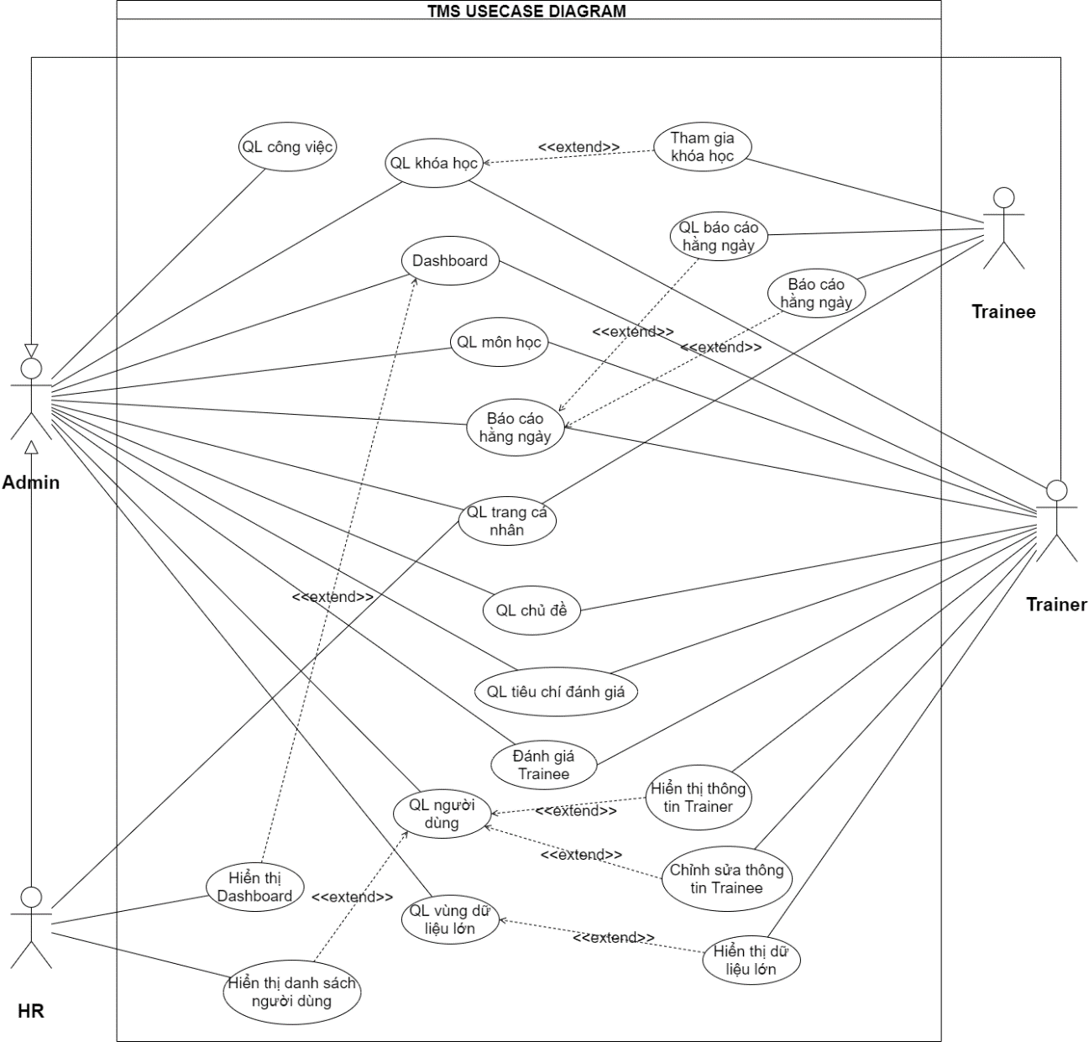

Vai trò của từng tác nhân
No. | Actor | Function
1 | Admin | Tác nhân thực hiện quản lý, giảm sát và nắm bắt từng yêu cầu từ phía những đối tượng người dùng khác.  Admin có thể thực hiện toàn quyền đối với hệ thống, các chức năng mà Admin có thể thực hiện bao gồm:  - Quản lý công việc (Manage Job)  - Quản lý khóa học (My course)  - Dashboard  - Quản lý môn học (Subject)  - Quản lý báo cáo hằng ngày ( Daily Report)  - Quản lý chủ đề (Topic)  - Quản lý đối tượng đánh giá (Assessement Object)  - Quản lý đánh giá học viên (List Trainee Assessment)  - Quản lý người dùng (Users)  - Quản lý vùng dữ liệu lớn (Master Data)  - Quản lý tài khoản cá nhân (Personal Profile)  - Đăng nhập/ đăng xuất (Login/Logout)
2 | Human Resourse | HRs có thể thực hiện một số quyền giám sát cơ bản đối với người dùng trong dự án, đồng thời nắm bắt tình hình nhân sự được trực quan hóa trên Dashboard hệ thống.HRs có những chức năng như sau:  - Dashboard  - Hiển thị người dùng (User)
3 | Trainer | Trainer là những giảng viên trong hệ thống, họ nắm những chức năng liên quan đên khóa học, môn học … và các học viên trong khóa học của họ.  Ngoại trừ một số quyền liên quan đến quản lý Trainer, thì mỗi Trainer có đầy đủ các quyền của Admin, chức năng bao gồm:  - Quản lý khóa học (My course)  - Dashboard  - Quản lý môn học (Subject)  - Quản lý báo cáo hằng ngày ( Daily Report)  - Quản lý chủ đề (Topic)  - Quản lý đối tượng đánh giá (Assessement Object)  - Quản lý đánh giá học viên (List Trainee Assessment)  - Chỉnh sửa Trainees và Xem các Trainer khác  - Xem vùng dữ liệu (Master Data)  - Quản lý tài khoản cá nhân (Personal Profile)  - Đăng nhập/ đăng xuất (Login/Logout)
4 | Trainee | Trainee là các học viên tham gia vào các khóa học trong hệ thống, là đối tượng được quan tâm quản lý chủ yếu.  Trainee tham gia vào hệ thống với các chức năng chính sau đây:  - Tương tác với khóa học (Admin/Trainer sẽ add khóa học cho Trainee)  - Tạo báo cáo hằng ngày  - Quản lý lịch sử báo cáo hằng ngày

Phân tích chức năng “Quên mật khẩu”

Sơ đồ usercase chi tiết cho chức năng “Quên mật khẩu”
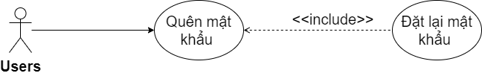

Sơ đồ hoạt động của chức năng “Quên mật khẩu”
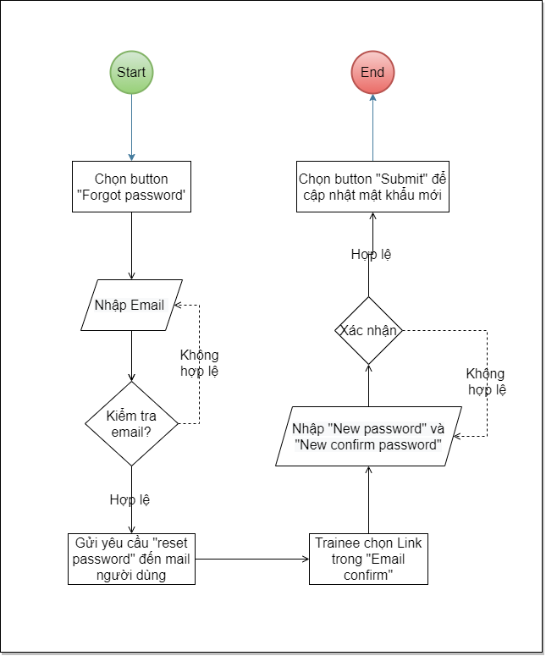

Đặt tả yêu cầu cho chức năng “Quên mật khẩu”
- Tác nhân: Admin/HR/Trainer/Trainee
- Điều kiện tiên quyết: Tài khoản đã Logout khỏi hệ thống
- Mô tả khái quát: Use case này được thực hiện khi user quên mật khẩu Login vào hệ thống, và mong muốn Đặt lại mật khẩu mới.
- Mô tả chi tiết:
- Bước 1: User muốn tạo mật khẩu mới cho tài khoản của mình, thực hiện click button “Forgot password”
- Bước 2: Hệ thống sau khi tiếp nhận yêu cầu thì sẽ hiểu thị màn hình “Password_New”, tại đây user nhập thông tin cơ bản bao gồm:
Tên trường | Trường bắt buộc | Mục đích
Email | X | - User cập nhật địa chỉ mail đăng kí để gửi link confirm

- Bước 3: Hệ thống kiểm tra dữ liệu nhập vào:
Tên trường | Yêu cầu kiểm tra
Email | - Nếu Email để trống hoặc nhập toàn khoản trắng, thì hiển thị thông báo lỗi "Please enter email"  - Nếu Email nhập vào không đúng format String@domain, hiển thị thông báo lỗi "Email is not correct format"  - Nếu Email nhập vào có string dài hơn 64 ký tự hoặc domain dài hơn 256 kí tự, hiển thị thông báo lỗi "String of email is no more than 64 characters and Domain of email is no more than 255 characters"  - Nếu Email chưa được đăng kí, hiển thị thông báo lỗi “Email is unregistered”  - Nếu Email nhập vào là của các Trainee có trạng thái là “Resigned”, “Fail” or “No have course”, hiển thị thông báo lỗi “Email is not found”
- Bước 4: Click button “Gửi yêu cầu” để gửi Link cập nhật mật khẩu về Email cá nhân của người đã đăng kí tài khoản
- Bước 5: Click vào Link cập nhật mật khẩu sẽ hiện ra popup “Đặt lại mật khẩu” , yêu cầu đối với Link cập nhật mật khẩu
Tên trường | Yêu cầu kiểm tra
Link | - Khi click vào Link đã quá hạn (Sending time > 6h), thì vô hiệu hóa chức năng cập nhật mật khẩu mới, hiển thị thông báo lỗi "Access link has expired"  - Khi click vào Link đã được sử dụng để cập nhập mật khẩu mới thành công trước đó, thì vô hiệu hóa chức năng cập nhật mật khẩu mới, hiển thị thông báo lỗi "Access link has useds"

- Bước 6: Tại popup “Đặt lại mật khẩu” người dùng cần nhập các thông tin bao gồm
Tên trường | Trường bắt buộc | Mục đích
New password | x | - Nhập mật khẩu mới mà user muốn đặt lại
Confirm new password | x | - Nhập lại mật khẩu một lần nữa để xác thực

- Bước 7: Hệ thống kiểm tra dữ liệu nhập vào:
Tên trường | Yêu cầu kiểm tra
New password / Confirm new password | - Nếu nhập vào Confirm new password không khớp với New password hay nhập New password mà không nhập Confirm new password (ngược lại) hay không nhập cả hai trường, hiển thị thông báo lỗi “Please enter a Password mactch Confirm password”  - Nhập vào New password / Confirm new password có chứa khoản trắng hoặc toàn dấu cách hoặc kiểu kí tự Unikey, hiển thị thông báo lỗi “New password / Confirm new password is invaldid”  - Nhập vào New password / Confirm new password có độ dài dưới 3 kí tự hoặc lớn hơn 100 kí tự, hiển thị thông báo lỗi “New password / Confirm new password must be between 3 and 100 characters in length”
- Bước 8: Click button “ Submit” để cập nhật mật khẩu
- Bước 9: Hệ thống sẽ lưu thông tin mật khẩu mới của người dùng, và điều hướng đến màn hình “Login” để người dùng đăng nhập và sử dụng hệ thống
- Giao diện
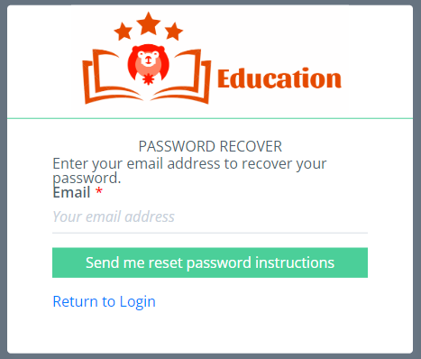 | 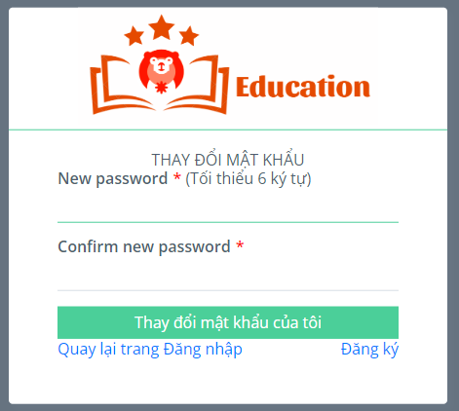

Phân tích chức năng “Quản lý khóa học” của Trainer

Sơ đồ màn hình tổng quát của chức năng “Quản lý khóa học”
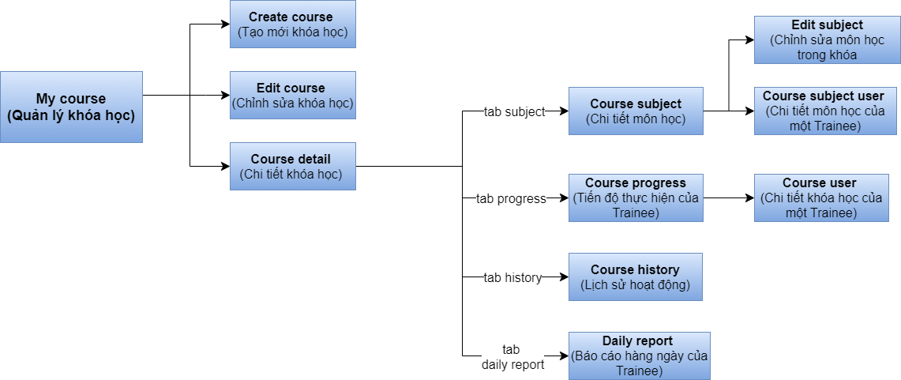

Sơ đồ usecasse tổng quát cho chức năng “Quản lý khóa học”
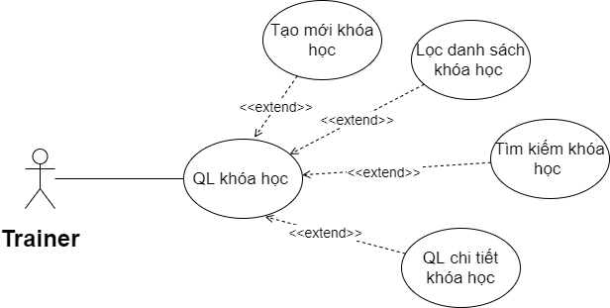

Phân tích chức năng “Tạo khóa học”

Sơ đồ usercase cho chức năng “Tạo khóa học”
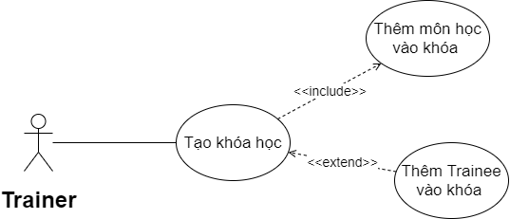

Sơ đồ hoạt động của chức năng “Tạo khóa học”
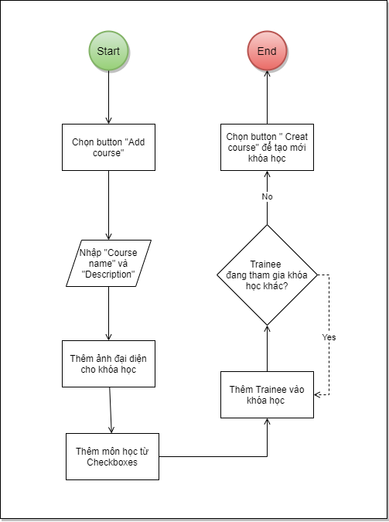

Đặt tả yêu cầu cho chức năng “Quên mật khẩu”
- Tác nhân: Trainer
- Điều kiện tiên quyết: Đăng nhập vào hệ thống thành công
- Mô tả khái quát: Use case này được thực hiện nhằm tạo mới một khóa học và quản lý thông tin khóa học đó. Bao gồm các thông tin chính được liệt kê dưới đây.
- Mô tả chi tiết:
- Bước 1: Trainer muốn tạo một khóa học mới, thực hiện click vào button “Add new”
- Bước 2: Hệ thống sẽ điều hướng đến Form “Create new course”, tại đây user sẽ cập nhật các thông tin của khóa học bao gồm:
Tên trường | Trường bắt buộc | Mục đích
Course name | X | - User đặt tên cho khóa học
Description |  | - User mô tả tóm tắt về nội dung khóa học
Avatar course |  | - User có thể thêm ảnh đại điện cho khóa học
Add subject | X | - User thêm các môn học cần thiết vào khóa học
Add trainee |  | - User thêm Trainee (hiện không tham gia bất kì khóa học nào hoặc đã hoàn thành khóa học trước đó) vào khóa học của mình
- Bước 3: User có thể thêm môn học vào khóa họ bằng 2 cách:
- Cách 1: Nhập chủ đề vào field “Choose topic”, tick chọn những môn học mong muốn theo chủ đề đã lọc
- Cách 2: Click button “Add subject”, nhập tên môn học mong muốn vào ô tìm kiếm, tick chọn môn học và cập nhật
- Bước 4: User click button “Add trainee” để thêm học viên vào khóa học
- Bước 5: Hệ thống sẽ kiểm tra các dữ liệu đầu vào theo nội dung sau
Tên trường | Yêu cầu kiểm tra
Course name | - Nếu Course name để trống hoặc nhập toàn space, hiển thị thông báo lỗi “Name is required”  - Nếu Course name nhập vào đã tồn tại trong hiện thống, hiển thị thông báo lỗi “Name already exists”  - Nếu nhập Course name có chiều dài không nằm trong khoản từ 2 đến 50 kí tự, hiển thị thông báo lỗi “Max length is 50 characters and Minlength is 2 characters”
Desprition | - Nếu nhập Desprition lớn hơn 500 kí tự, hiển thị thông báo lỗi "Maxlength is 500 characters
Avatar cousse | - Ảnh upload lên hệ thống có đúng định dạng cho phép (JPG, JPEG,GIF, PNG).  - Dung lượng ảnh nhỏ hơn 3MB.
Add subject | - Có thể thêm mọi môn học vào khóa học tạo mới
Add trainee | - User có thể thêm Trainee vào khóa học nếu Trainee hiện tại đang tham gia vào khóa học khác thì điều hướng tới màn hình “Course_inprogress”
- Bước 6: User click button “Create course”
- Bước 7: Hệ thống lưu thông tin khóa học vào cơ sở dự liệu, hiển thị thông báo “Create course successully” và hiển thị khóa học đó trên danh sách khóa học
- Giao diện

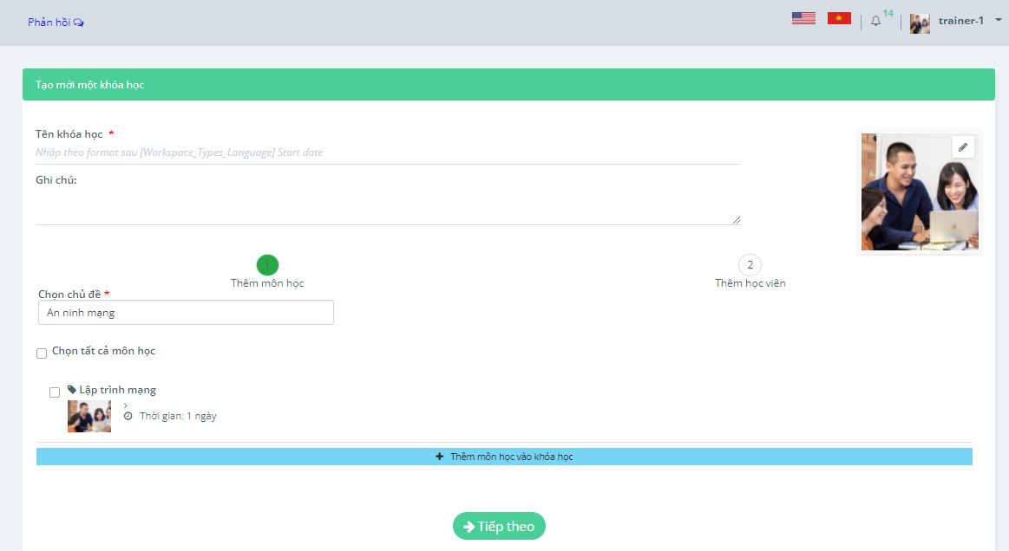
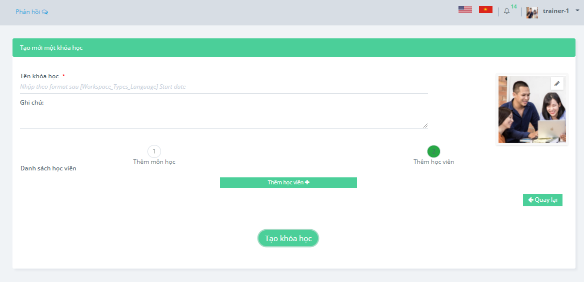

Phân tích chức năng “Lọc” và “Tìm kiếm” khóa học

Sơ đồ usercase cho chức năng “Lọc” và “Tìm kiếm” khóa học
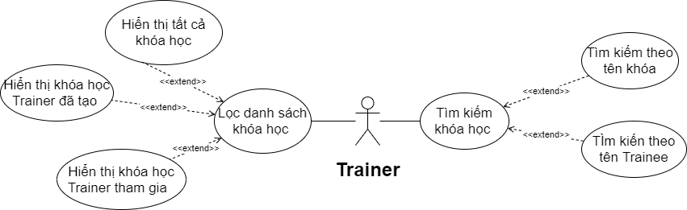

Đặt tả yêu cầu cho chức năng “Lọc” và “Tìm kiếm” khóa học
- Tác nhân: Trainer
- Điều kiện tiên quyết: Đăng nhập vào hệ thống thành công
- Mô tả khái quát: Use case này được sử dụng để đặt các điều kiện để hiển thị danh sách khóa học theo nhu cầu người dùng, có thể thực hiện lọc hoặc nhập gợi ý để tìm kiếm.
- Mô tả chi tiết:
- Bước 1: User đến màn hình “My course”, có thể chọn các thông tin mong muốn hiển thị như sau:
Danh mục | Mục đích
Dropdowlist lọc khóa học | Chọn các trường hợp để lọc như sau:  - “All courses” : lọc tất cả các khóa học  - “Courses created”: lọc các khóa học user đã tạo  - “Course joined” : lọc các khóa học user tham gia
Dropdowlist tìm kiếm | Chọn các điều kiện để tìm kiếm như sau:  - “Search by Course”: Tìm kiếm khóa học theo tên khóa học  - “Search by Trainee” : Tìm kiếm khóa học theo tên Trainee tham gia vào khóa học
Search field | Nhập dữ liệu để tìm kiếm, phụ thuộc vào dropdowlisr tìm kiếm.
Có thể kết hợp các danh mục để phù hợp với mong muốn tìm kiếm
- Bước 2: Hệ thống sẽ kiểm tra dữ liệu nhập vào và trả về danh sách khóa học theo điều kiện mong muốn
Danh mục | Mục đích
Dropdowlist lọc khóa học | Ban đầu, giá trị mặt định “Course joined”
Dropdowlist tìm kiếm | Ban đầu, giá trị mặt định “Search by Course”
Search field | - Nếu user nhập một tên khóa học không tồn tại trong
Có thể kết hợp các danh mục để phù hợp với mong muốn tìm kiếm
- Giao diện

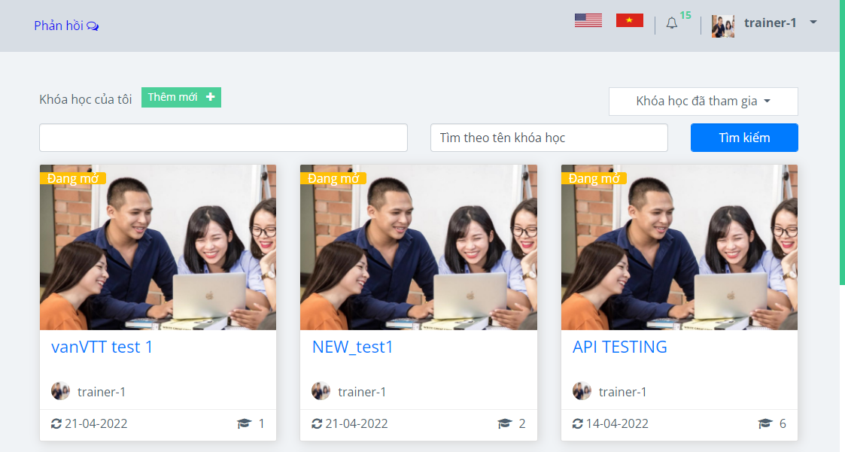

Phân tích chức năng “Quản lí chi tiết khóa học”

Sơ đồ usecase cho chức năng “Quản lí chi tiết khóa học”
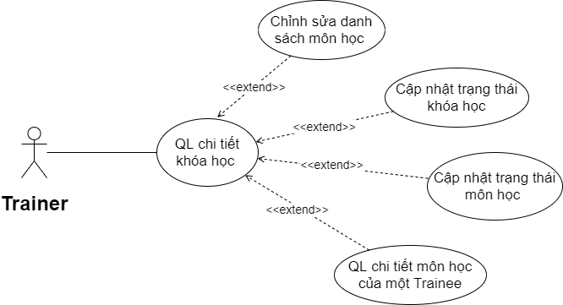

Đặt tả yêu cầu cho chức năng “Chỉnh sửa danh sách môn học”
- Tác nhân: Trainer
- Điều kiện tiên quyết: Đăng nhập vào hệ thống thành công
- Mô tả khái quát: Usecase này được sử dụng để giúp Trainer có thể chỉnh sửa các môn học trong khóa học đó bằng cách thêm một số môn mới cần thiết vào khóa học hoặc xóa những môn học sẵn có.
- Mô tả chi tiết:
  - Thêm môn học
- Bước 1: Trainer click button “Add subject” ở màn hình “Course detail”, xuất hiện popup thêm môn học mới vào khóa học.
- Bước 2: Trainer nhập thông tin tìm kiếm môn học, tick chọn môn học mong muốn và xác nhận thêm môn học trên popup đã hiển thị:
Trường | Mục đích
Search | - Trainer có thế tìm kiếm môn học theo tên
Dropdownlist subject | - Hiển thị danh sách các môn học (Trả về theo kết quả tìm kiếm nếu có)  - Trainer có thể tick chọn 1 hoặc nhiều môn học
Panigation | - Xuất hiện phân trang khi có từ 6 môn học trở lên
Button “Add subject” | - Xác nhận thêm môn học vào khóa học
Button “Close” | - Quay trở lại popup “Edit subject”

- Bước 3: Hệ thống sẽ kiểm tra dữ liệu đầu vào theo những nội dung sau:
Tên trường | Nhu cầu kiểm tra
Search | - Kiểm tra dữ liệu nhập vào hợp với dữ liệu (tên môn học) tồn tại trong DB  - Nếu nhập vào không khớp với dữ liệu trong DB, hiển thị thông báo lỗi: “Not data found” ở bảng hiển thị  - Nếu nhập vào các dữ liệu liên quan đến vấn đề bảo mật như: SQL injection, HTML, CSS …, không thực thi các câu lệnh và trả về kết quả phù hợp (nếu có)
Dropdownlist subject | - Kiểm tra có thể đánh tick, bỏ tick và tick nhiều hộp đối với trường này
Panigation | - Kiểm tra số lượng phân trang phù hợp với số mô học (ví dụ 12 môn => 2 phân trang)  - Nếu có ít hơn 6 môn học, không xuất hiện phân trang
- Bước 4: Trainee chọn button “Add subject” để cập nhật những môn học đã thêm vào
  - Xóa môn học
- Bước 1: Trainer thực hiện xóa môn học ra khỏi khóa học bằng cách chọn vào Icon “Delete”
Điều kiện xuất hiện icon “Delete” : Môn học do chính Trainer đó đã thêm vào khóa học và trạng thái của môn học “Not yet start”
- Bước 2: Xuất hiện popup xác nhận
- Nếu đồng ý chọn button “I green”. Hệ thống sẽ thực hiện xóa môn học ra khỏi khóa học và hiển thị thông báo “Remove subject successfully”
- Nếu không đồng ý xóa chọn button “Close”. Hệ thống sẽ trả về màn hình “Edit subject” và không thực hiện xóa môn học
- Bước 3: chọn button “Update course” để cập nhật những thông tin vừa thay đổi.
- Giao diện
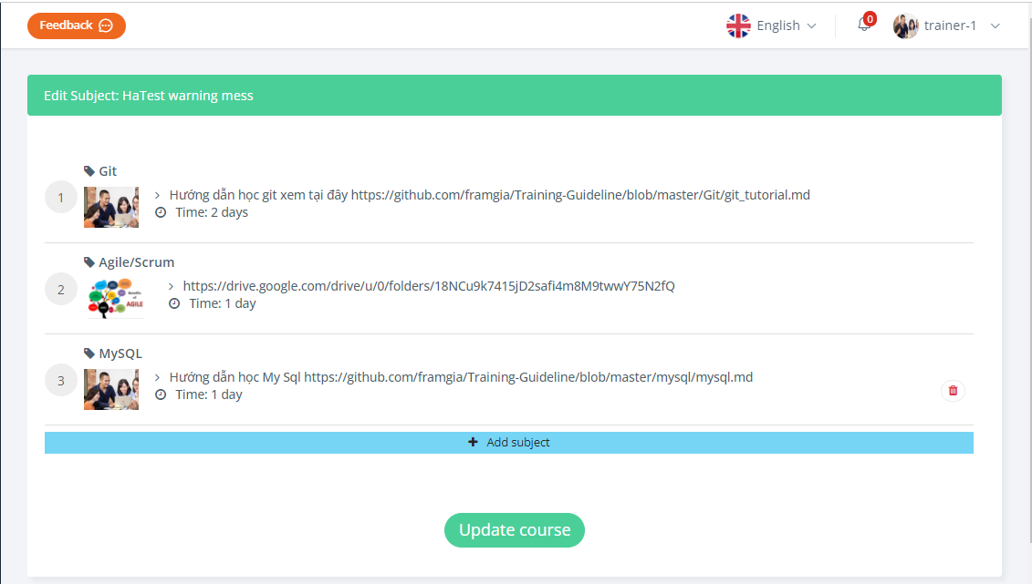
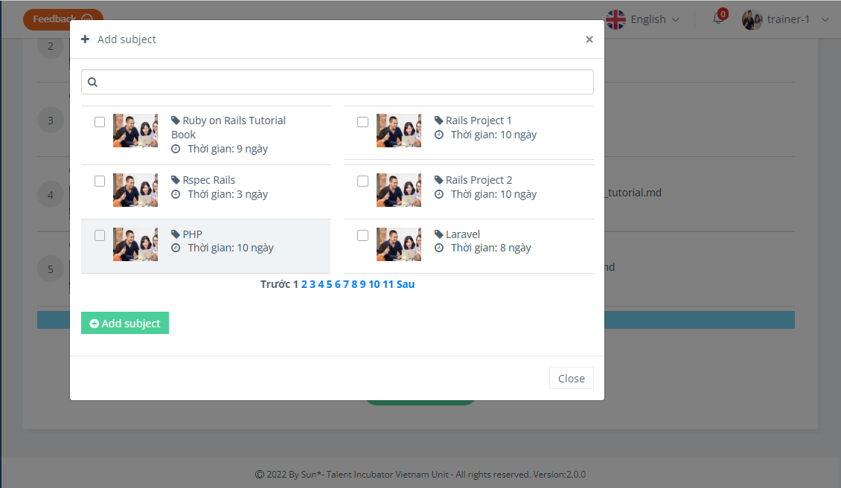

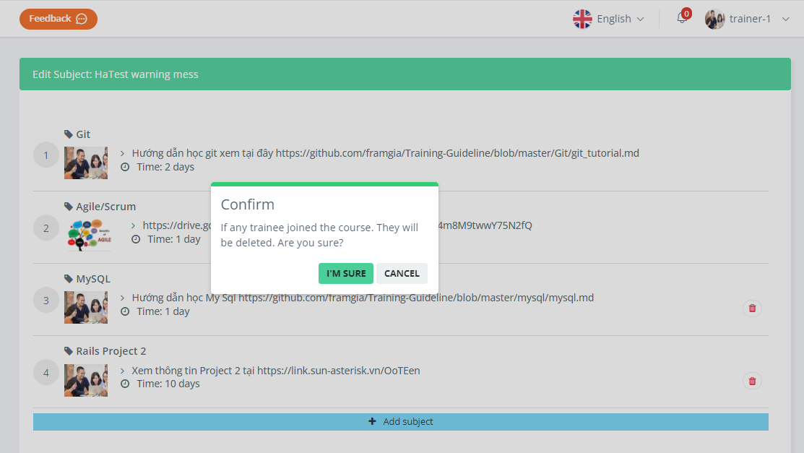

Đặt tả yêu cầu cho chức năng “Cập nhật trạng thái khóa học”
- Tác nhân: Trainer
- Điều kiện tiên quyết: Đăng nhập vào hệ thống thành công
- Mô tả khái quát: Usecase này được sử dụng để thay đổi các trạng thái của khóa học, Trainer có thể bắt đầu khóa học và kết thúc khóa học dựa trên những điều kiện cho phép
- Mô tả chi tiết:
- Bắt đầu khóa học
- Bước 1: Trainer di chuyển đến màn hình “Course detail”, chọn button “Start course” để yêu cầu bắt đầu khóa học
- Bước 2: Hệ thống sẽ cho phép bắt đầu khóa học dựa trên logic sau:
- Có ít nhất 1 môn học trong khóa học
- Có ít nhất 1 Trainee tham gia vào khóa học
Kết quả trả về:
- Yêu cầu hợp lệ: Chuyển trạng thái khóa học sang “In progress” (Đang hoàn thành), hiển thị thông báo nhanh “Start course successfully)
- Yêu cầu không hợp lệ: Không cho phép chuyển đổi trạng thái khóa học, hiển thị thông báo lỗi “The course has started or does not contain any subjects or trainees”
- Kết thúc khóa học
- Bước 1: Trainer di chuyển đến màn hình “Course detail”, chọn button “Finish course” để yêu cầu kết thúc khóa học
- Bước 2: Hệ thống sẽ cho phép kết thúc khóa học dựa trên logic sau:
- Khóa học không còn chưa các môn học ở trạng thái “Inprogress” (Đang hoàn thành)
- Trạng thái hoạt động của các Trainee phải được chuyển thành một trong những trạng thái sau:
- Pass
- Fail
- Resign
- Training on job
- Learn advanced technical
Kết quả trả về:
- Yêu cầu hợp lệ: Chuyển trạng thái khóa học sang “Finished” (Đã hoàn thành), hiển thị thông báo nhanh “Finish course successfully”
- Yêu cầu không hợp lệ: Không cho phép chuyển đổi trạng thái khóa học, xuất hiện popup hướng dẫn hoàn thành các điều kiện rằng buộc trước khi kết thúc khóa học

Đặt tả yêu cầu cho chức năng “Cập nhật trạng thái môn học”
- Tác nhân: Trainer
- Điều kiện tiên quyết: Đăng nhập vào hệ thống thành công, khóa học có trạng thái “In progress” (Đang hoàn thành)
- Mô tả khái quát: Usecase này được sử dụng để thay đổi các trạng thái của môn học trong khóa, Trainer có thể thực hiện các yêu cầu như bắt đầu môn học mới, tạm hoãn môn học đang diễn ra hoặc bắt đầu lại môn học đã được tạm hoãn…
- Mô tả chi tiết:
- Bước 1: Trainer di chuyển đến màn hình “Course detail”, chọn buton theo yêu cầu mong muốn, các button hiển thị theo logic sau
Điều kiện | Hệ thống
Trạng thái môn học là “Not yet” (Chưa bắt đầu) | Buton “Start subject” hoạt động
Trạng thái môn học là “In progress” (Đang hoàn thành) | Buton “Pending” hoạt động
Trạng thái môn học là “Pending” (Tạm hoãn) | Buton “Restart” hoạt động
- Bước 2: Hệ thống trả về popup xác nhận, Trainer có thể chọn buton “Confirm” nếu đồng ý thực hiện lệnh, hoặc chọn button “Cancle” nếu muốn hủy bỏ lệnh
Kết quả trả về:
Yêu cầu | Kết quả
Bắt đầu môn học mới | - Chuyển đổi trạng thái thành công  - Hiển thị thông báo nhanh “Start subject successfully”
Tạm hoãn môn học đang hoàn thành | - Chuyển đổi trạng thái thành công  - Hiển thị thông báo nhanh “Pending subject successfully”
Bắt đầu lại môn học tạm hoãn | - Chuyển đổi trạng thái thành công  - Hiển thị thông báo nhanh “Restart subject successfully”

Đăt tả yêu cầu cho chức năng “Quản lí chi tiết môn học của một trainee”
- Tác nhân: Trainer
- Điều kiện tiên quyết: Đăng nhập vào hệ thống thành công
- Mô tả khái quát: Usecase này được sử dụng để giúp Trainer quản lí môn học trong khóa học của mỗi Trainee. Thường thực hiện giám sát tiến độ hoàn thành nhiệm vụ trong môn học, thêm mới, sửa hoặc xóa nhiệm vụ …
- Mô tả chi tiết:
- Tạo nhiệm vụ riêng
- Trainer tiến hành nhập dữ liệu vào trường “Create task” và chọn button “Create task” để tạo nhiệm vụ riêng cho trainee
- Hệ thống sẽ kiểm tra dữ liệu nhập và trả về kết quả tương ứng như sau
- Nhập vào giá trị “Name task” (tên nhiệm vụ) không trùng với dữ liệu đã tồn tại trong hệ thống => cho phép tạo nhiệm vụ mới, hiển thị thông báo nhanh “Create new task successfully”
- Cho phép nhập vào mọi loại kí tự
- Trường hợp nhập vào chuỗi kí tự có nhiều hơn 50 kí tự => không cho phép tạo nhiệm vụ mới, hiển thị thông báo lỗi “Name task is no more 50 characters”
- Chỉnh sửa nhiệm vụ
- Trainer chỉ có thể thực hiện chức năng chỉnh sửa nhiệm vụ với những nhiệm vụ thỏa mãn:
- Nhiệm vụ doTrainer/Admin tạo cho cá nhân một trainee
- Nhiệm vụ chưa hoàn thành
- Nếu thỏa mãn điều kiện trên, Trainer có thể chỉnh sửa nhiệm vụ bằng cách nhập vào dữ liệu tương tự đối với chức năng tạo nhiệm vụ riêng.
- Xóa nhiệm vụ
- Trainer có thể thực hiện xóa các tất cả các nhiệm vụ chưa hoàn thành bao gồm:
- Nhiệm vụ mặc định của môn học
- Nhiệm vụ chung do Trainer/Admin tạo cho môn học
- Nhiệm vụ riêng do Trainer/Admin tạo cho mỗi Trainee
- Nhiệm vụ cá nhân do Trainee tự tạo
- Hệ thống sẽ trả về popup “Xác nhận xóa môn học” , chọn button “OK” để xác nhận xóa
- Đính kèm tài liệu cho nhiệm vụ
- Ngoài ra, Trainer có thể đính kèm tài liệu học tập để mô tả chi tiết hơn cho nhiệm vụ của Trainee. Trainee đính kèm tài liệu bằng cách:
- Chọn tệp từ modal hiển thị khi click button “Chọn tệp”
- Kéo thả file trực tiếp vào vùng gắn tệp
- Hệ thống sẽ kiểm tra file đính kèm, và trả về kết quả như sau
- Đối với file hợp lê. Hệ thống cho phép cập nhật, hiển thị thông báo nhanh ‘Update file successfully”
- Đối với file không hợp lệ. Hệ thống không cho phép cậ nhật , hiển thị thông báo lỗi “File is invalid”
- Giao diện
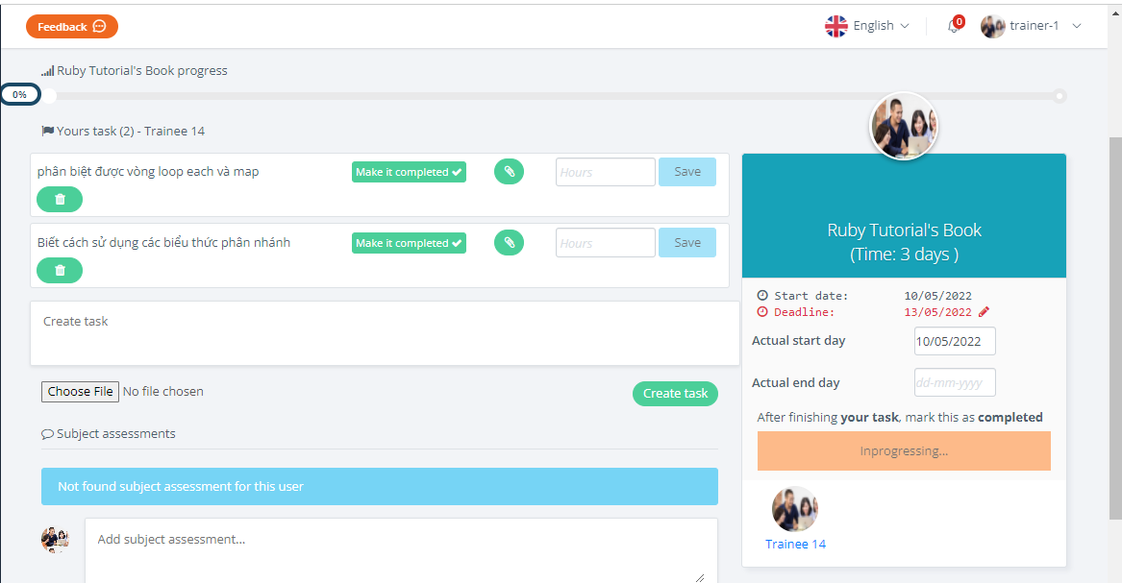

thực hiện kiểm thử hệ thống tms

Lập kế hoạch kiểm thử

Chiến lược kiểm thử
- Các cấp độ kiểm thử được sử dụng bao gồm:
Unit Testing (kiểm thử đơn vị) | Mục đích để xác nhận từng unit của phần mềm được phát triển đúng như được thiết kế.  Unit testing là mức test nhỏ nhất trong bất kỳ phần mềm nào. các hàm (Function), thủ tục (Procedure), lớp (Class), hoặc các phương thức (Method) đều có thể được xem là Unit.  Nó thường có một hoặc vài đầu vào nhưng đầu ra là duy nhất.
Integration Testing ( kiểm thử tích hợp) | Thực hiện kiểm thử tích hợp 1 nhóm mô đun riêng lẻ với nhau. Một hệ thống phần mềm bao gồm nhiều module được code bởi nhiều người khác nhau.
System testing (kiểm thử hệ thống) | Thực hiện kiểm thử một hệ thống đã được tích hợp hoàn chỉnh để đảm bảo nó hoạt động đúng yêu cầu.
Acceptance Testing (Kiểm thử chấp nhận ) | Được thực hiện sau khi hoàn thành kiểm thử hệ thống và trước khi đưa sản phẩm vào sử dụng chính thức.  Với mục đích đảm bảo phần mềm đáp ứng đúng yêu cầu của khách hàng. Sản phẩm nhận được sự chấp nhận từ khách hàng/ người dùng cuối.

Môi trường kiểm thử
- Thiết bị: Laptop, Desktop
- Browser: Chrome version 99.0.4844.74 (Official Build) (64-bit)
- Truy cập vào Redmine và Google sheet
  - Viết test case và thực thi kiểm thử.
  - Báo cáo, theo dõi lỗi.
- Access to the website:
- https://stg-fitm.sun-asterisk.vn/
- Backup: **********************

Dữ liệu kiểm thử
Tài khoản để truy cập trang web bao gồm:
Role | Account | Password
Admin | ********@sun.edev.test | ******
Trainer | ********@sun.edev.test | ******
HRs | ********@sun.edev.test | ******
Trainee | ********@sun.edev.test | ******

Tiến trình quản lý kiểm thử

Mô hình phát triển phần mềm
Dự án chạy trên mô hình Scrum không chuẩn chỉnh, vai trò của các thành viên trong đội dự án còn linh động
- Planning meeting:
- Cuộc họp diễn ra vào đầu mỗi sprint.
  - Thường kéo dài 4h cho sprint 2 tuần và 8h cho sprint 4 tuần.
  - Trong buổi họp này product owner sẽ trình bày mục tiêu và các công việc cần làm trong sprint. => đội phát triển sẽ thảo luận, đặt câu hỏi => ước lượng thời gian và định ra những công việc cần phải làm.
  - PO chủ trì cuộc họp / tất cả thành viên đều tham gia
- Daily meeting:
- Buổi họp này thường diễn ra ngắn khoảng 15 phút, cố định về thời gian, địa điểm họp.
- Thường diễn ra vào đầu ngày làm việc.
- Trong cuộc họp này, từng người trong nhóm phát triển lần lượt báo cáo để trả lời cho 3 câu hỏi sau: Hôm qua đã làm gì? Hôm nay sẽ làm gì? Có vấn đề gì không?
- Review meeting: Khi nhắc đến cuộc họp này chúng ta nhớ đến 2 keyword Demo và feedback
- Những người tham dự bao gồm Nhóm Scrum (Product owner, scum master, development team) và các bên liên quan chính được Product owner mời
- Vào cuối mỗi Sprint, nhóm sẽ trình bày những phần mình đã làm được trong Sprint hay còn gọi là demo trên sản phẩm thật và nhận lại các feedback.
- Cuộc họp sẽ giúp đánh giá xem nhóm có đạt được mục tiêu đề ra ở plan meeting hay ko
- Retrospective meeting:
- Họp cải tiến diễn ra ngay sau buổi họp review.
- Team sẽ ngồi lại với nhau để nêu ra những điểm tốt, chưa tốt và giải pháp cho những điểm chưa tốt =>. từ đó sẽ phát huy những điểm tốt và khắc phục những điểm chưa tốt

Thiết kế Test case

Thực hiện kiểm thử

Kết quả kiểm thử

kết quả thực hiện

Test report

Test result

KẾT LUẬN VÀ HƯỚNG PHÁT TRIỂN
- Kết quả đạt được sau thời gian thực tập
- Tồn tại chưa giải quyết
- Hướng phát triển trong tương lai

TÀI LIỆU THAM KHẢO
SOURCES
https://sun-asterisk.vn/

